Здравствуйте.

В целом результат получился правильный, но есть ряд замечаний по графику.

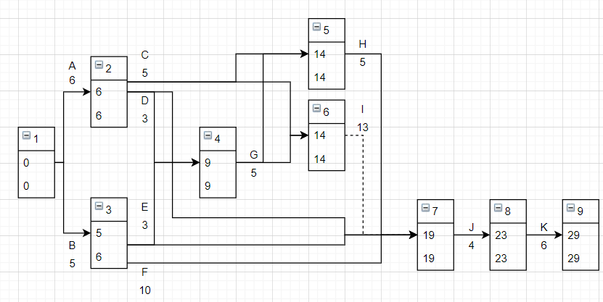

1. События 5 и 6 надо объединить. Они соответствуют одному и тому же событию – завершению работ C и G. Вообще каждая работа на графе должна рисоваться только одной стрелкой соединяющей событие начала этой работы и её завершения. Нельзя стрелки одной работы проводить к нескольким событиям.
2. Работа I во-первых не является фиктивной, т.к. имеет продолжительность и соответственно не должна быть пунктирной. Во-вторых, работа J не зависит от I. А по графику получается, что сначала I должна завершиться, а потом начаться J.
3. Как говорилось в пункте 1, работа не может соединяться с несколькими событиями. У вас на графике работа E заканчивается в событиях 4 и 7. В таком случае используют фиктивную работу с нулевой продолжительностью. Работа E закончится в событии 4, а в событие 7 из 4 проводится пунктирная линия с фиктивной работой нулевой продолжительности.



Перерисуйте график в соответствии с описанными замечаниями. При этом сроки работ рассчитаны правильно.